【全息自制】自制3D全息投影的教程 - 转自初音ミク把
1 材料和工具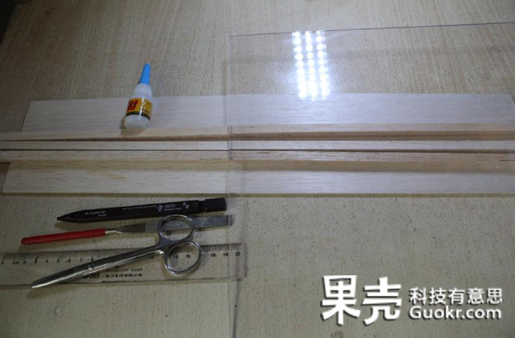
● 笔
● 尺子
● 锉刀
● 单屏投影设备（手机、平板电脑均可）
○ 有机玻璃亚克力,规格300X300X3（mm）
○ 轻木板；○ 轻木方条；○ 502胶水。
2 原理
全息投影技术的原理是什么呢？
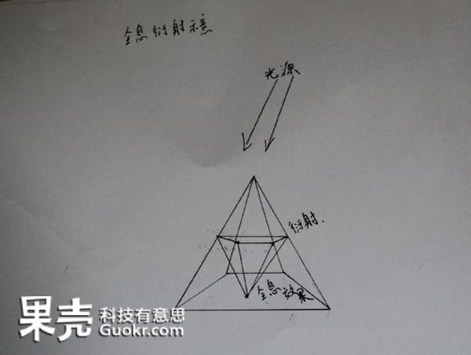
全息投影技术是利用干涉和衍射原理,记录并再现物体真实的三维图像的记录和再现的技术。我们今天就不用全息衍射了。。。只用有机玻璃板的折射就能实现。

3 搭建舞台
3.1 金字塔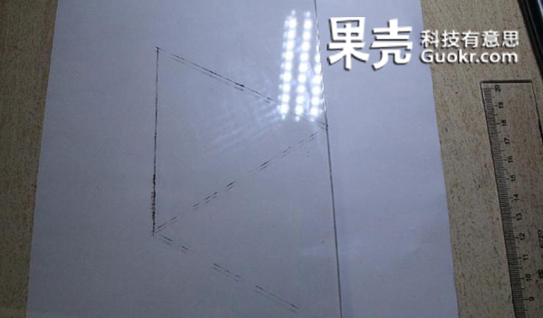
在亚克力有机板上画两个边长为10CM高为8.66CM的菱形，如图。
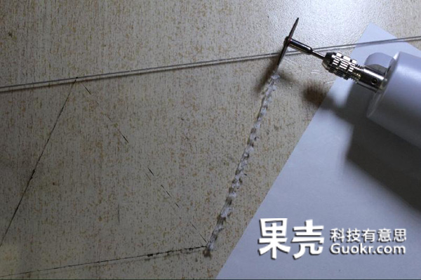
用手持微型切片机划切割槽。这一步可以用亚克力钩刀解决。
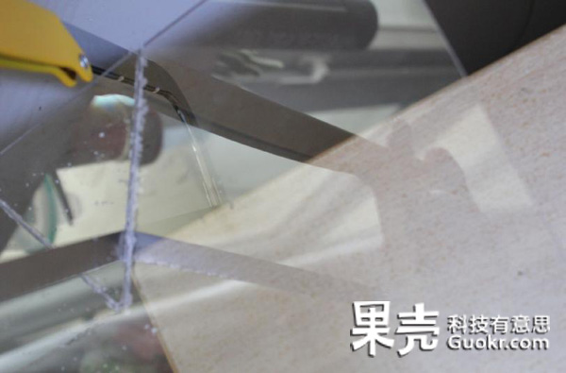
用锯子沿切割槽锯下三角亚克力有机板。

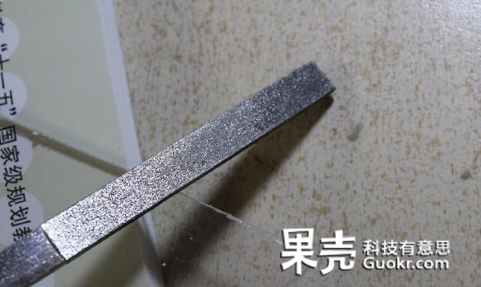
仔细打磨边缘，注意细节必须做好，越简单的手续越要注重美观！！！

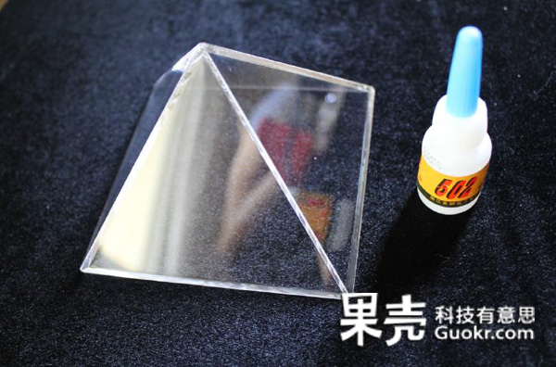
把打磨好的4块亚克力三角用胶水小心粘合，注意边边角角的吻合度和毛边。
金字塔做好了，如果你米多，可以考虑给它各个面上贴上全息膜。我因为穷，只有80元人民币的预算，所以……
嗯，下面需要为我们的女神大舞台了。

3.2 投影设备
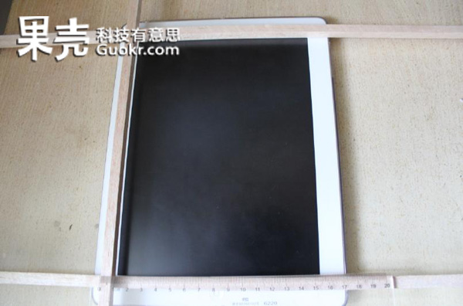
根据单屏投影设备的大小决定框架的大小。

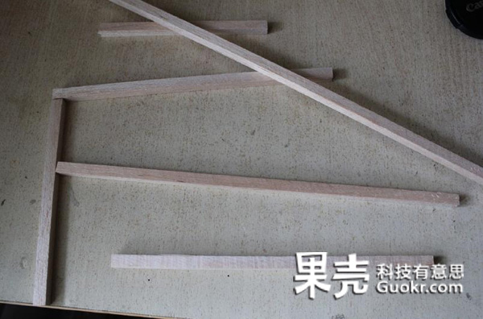
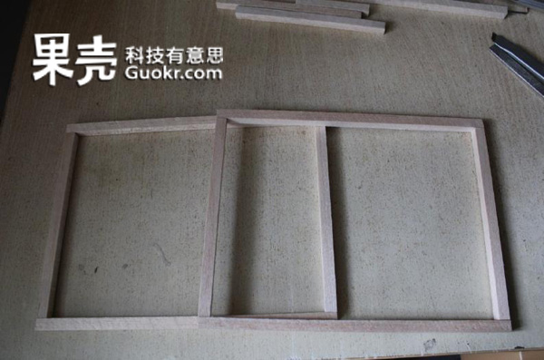
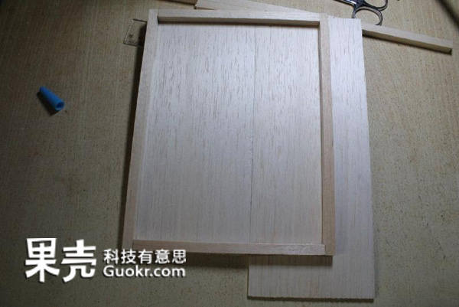
需要在一框架面铺上轻木板做安放台面。

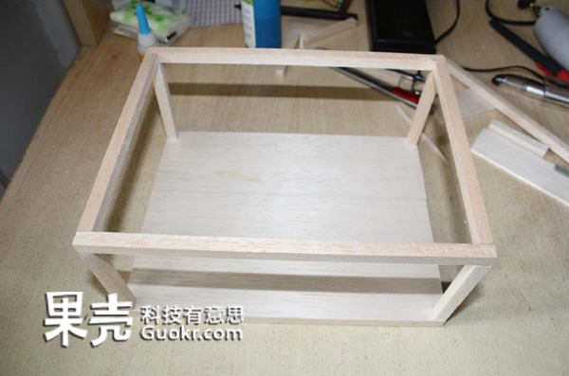
舞台成型啦。

3.3 投影源
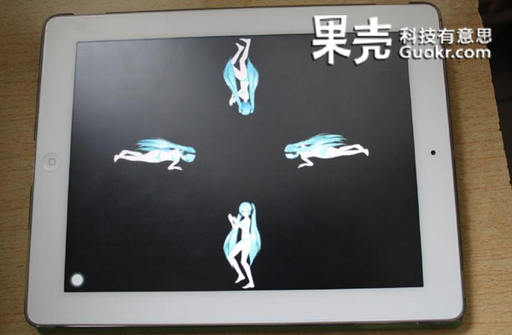
下面要说投影源的制作了。由于这是一个苦逼的过程（何况它也不是手工制作类）……
为了服务大众，特地把做好的视频投影源直接上传，供各位下载。
但制作过程还是要粗略介绍一下，首先需要有一个单角度投影源，然后分前后左右四角度输出，最后将四个不同角度的视频呢如图方位整合。
最终得到我们的全息投影源。
下载地址： http:/ /vdisk.weibo.com/s/5orvV/1336989977(好像已经不能下载了= =）

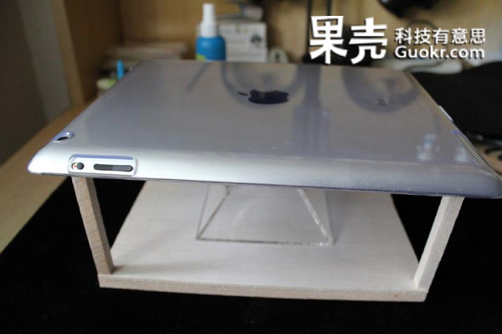
摆放如图。
有光时拍摄略显模糊，我相信在内壁贴上全息膜效果更佳……前面提到了，由于价格，我就不贴啦，这非常适合追求完美人士…

摆放如图。
有光时拍摄略显模糊，我相信在内壁贴上全息膜效果更佳……前面提到了，由于价格，我就不贴啦，这非常适合追求完美人士…
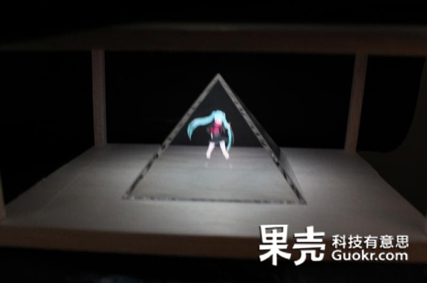
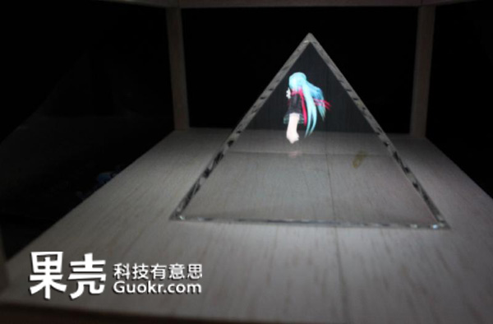
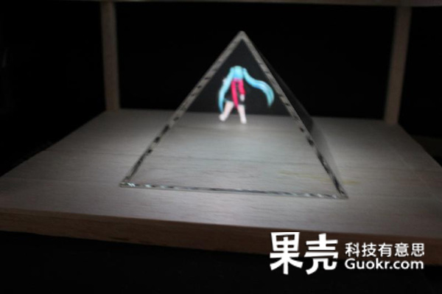
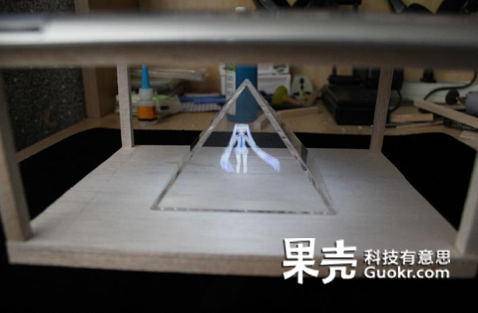
来源:http://v.youku.com/v_show/id_XMzk2MzAxNTM2.html
来源:http://v.youku.com/v_show/id_XMzk2MzAxNTM2.htm l（去掉最后那个空格）
首先按LZ的方法制作，价格好像在80大洋左右...屌丝伤不起啊
不过这个投影并不非要有机玻璃...我用的是普通的电脑贴膜，价格十二块，按MP5大小制作用了5分之一左右。
首先确定一下金字塔塔板的大小...按投影设备的短边为半径在纸上画圆。本人比较追求完美，去新买了一个。
然后用量角器5等分（72°），越接近越好，不过其实70°左右就行。于是在圆周上得到5个点，分别连接并连接圆心，得到5个三角形。
接下来把纸放在贴膜底下，用针在贴膜的第一层上轻轻扎孔，最好按一个三角形扎，得到12个点（也就是把一个三角形复制四次）。
然后按这些点把真正的贴膜（第二层）切下来。不要撕掉第一层，保证自己力透纸背。推荐美工刀，免得划歪。本人...本人不嫌麻烦，用针划了下来。
然后用LZ的方法弄成金字塔。不过贴膜的话，推荐使用高质量的透明胶布，注意要贴在金字塔内部，这样连接四个三角形。在纸上画一个和三角形底边边长一样的正方形，以此为基准立起已连接的四个三角形，小心地将其首尾在内部贴合，就搞定了！
框架...方法很多，不说了。
参考文件：http://wenku.baidu.com/view/fe493e89cc22bcd126ff0cac.html

